**Практическая работа № 8.**

**Настройка удаленного доступа к компьютеру.**

**Цель работы:** научиться устанавливать удалённое соединение с ПК при помощи программы TeamViewer.

Для проведения практической работы будет использоваться альтернативная программа Anydesk так как TeamViewer ныне больше нельзя использовать на территории Российской Федерации.

При запуске программы вводим адрес другого рабочего стола в поле «Введите удаленный адрес» и ожидаем принятия запроса на подключение.

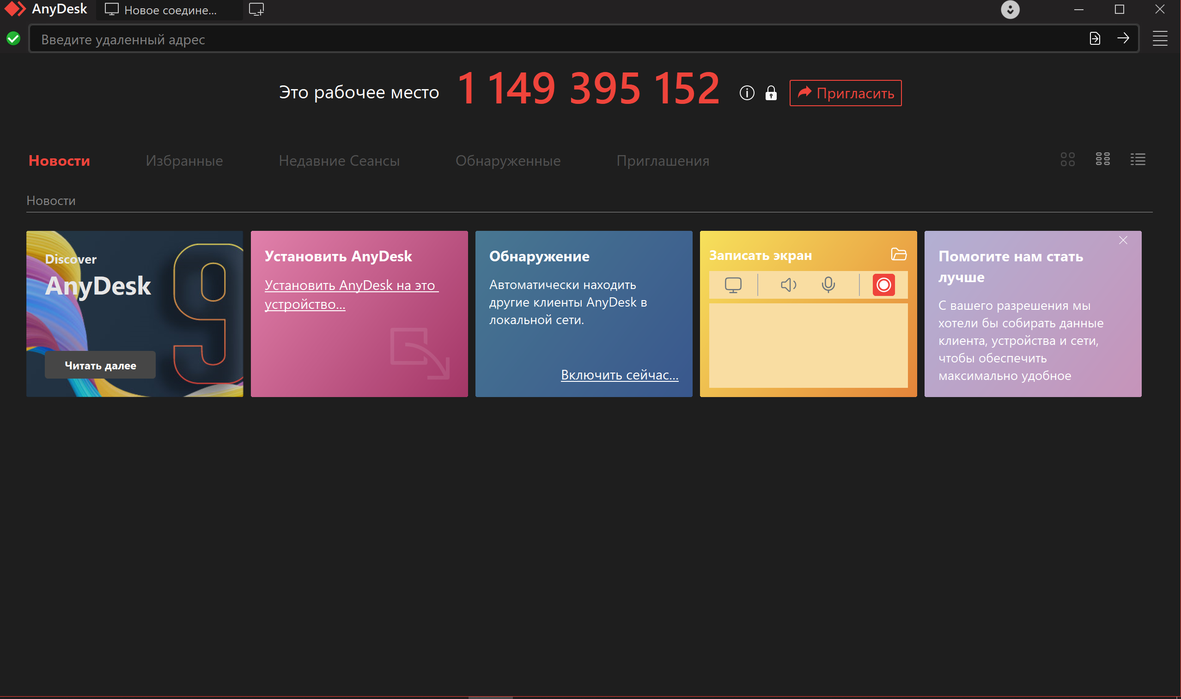

Окно соединения удаленного рабочего стола у пользователя после одобрения подключения.

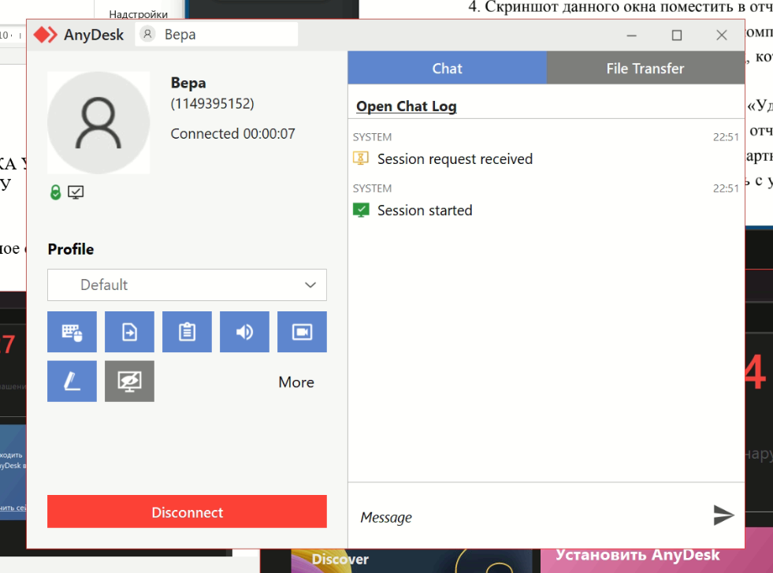

Для того чтобы убедиться, что подключение успешно, попробуем открыть свойства системы, чего удачно делаем.

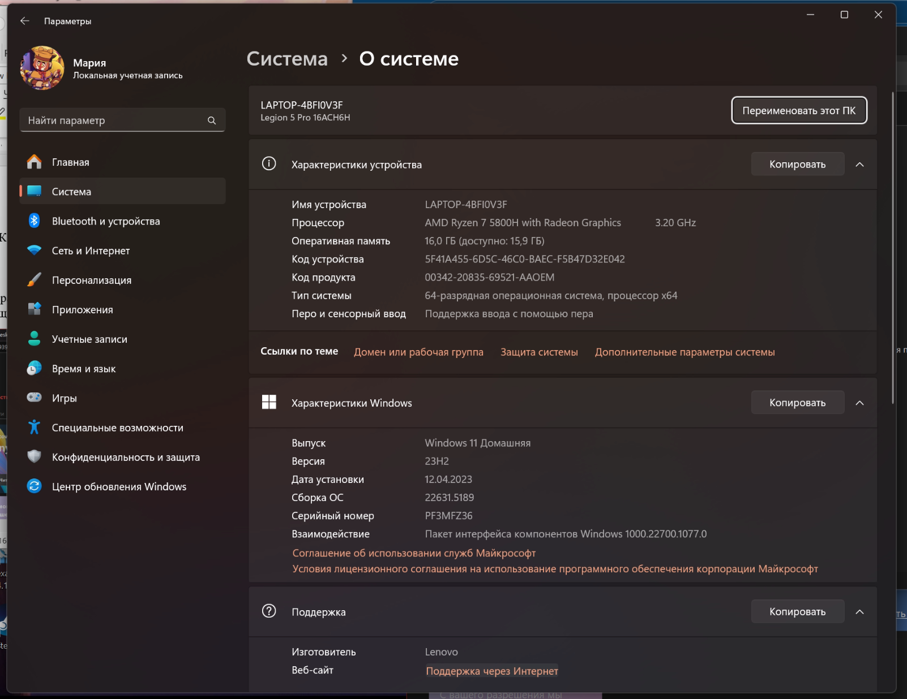

После этого можем прерывать подключение.

Если наоборот другой пользователь хочет подключиться к рабочему месту, будет отображаться следующее окно для того чтобы принять или отклонить запрос на подключение.

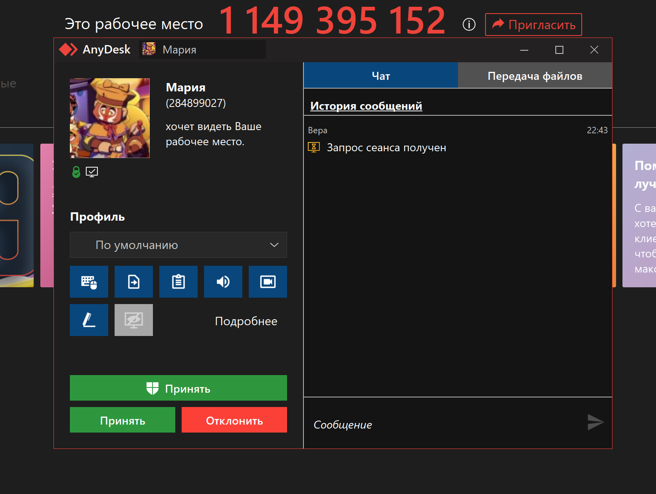

**Вывод**

В ходе практической работы было совершено успешное подключение к удаленному рабочему столу в программе Anydesk и также принятие запроса на подключение со стороны другого пользователя.

**Контрольные вопросы**

**1. Программа TeamViewer: назначение, возможности.**

TeamViewer — это программа для удалённого управления компьютерами через интернет. Она позволяет подключаться к удалённому устройству, управлять рабочим столом, проводить презентации, оказывать техническую поддержку, а также выполнять видеозвонки и чаты.

**2. Как в TeamViewer организована передача и копирование файлов и папок?**

Передача файлов организована через встроенный файловый менеджер или перетаскиванием (drag-and-drop). Пользователь может открыть окно передачи файлов, выбрать нужные папки и отправить их на удалённое устройство без выхода из сеанса управления.

**3. Охарактеризуйте TeamViewer Web Connector.**

TeamViewer Web Connector — это веб-интерфейс, позволяющий управлять удалёнными компьютерами через браузер без установки программы. Он удобен для временного или мобильного доступа, требует только наличия TeamViewer-аккаунта и интернет-соединения.